

«Экспериментаторская
деятельность детей»
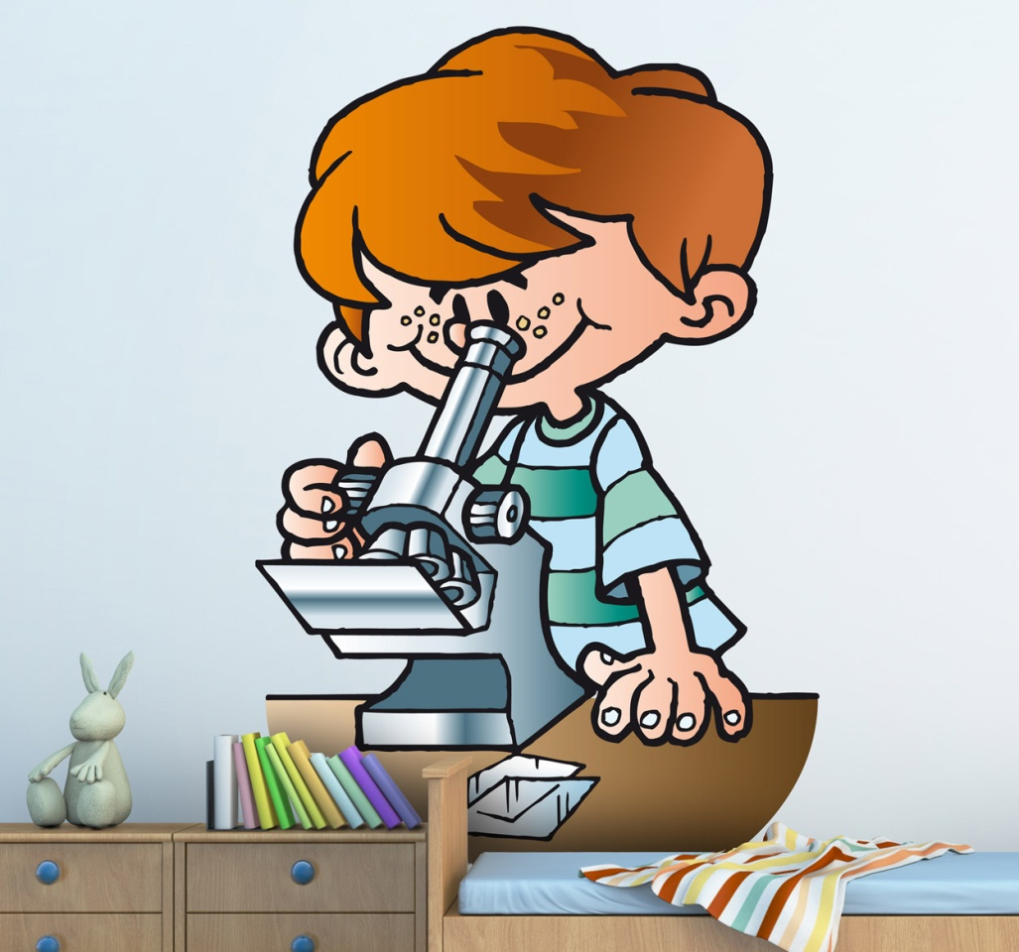

«Экспериментаторская деятельность детей»
Ведущим, практически единственным способом познания мира является экспериментирование.
Дети очень любят экспериментировать. Это объясняется тем, что им присуще наглядно-действенное и наглядно-образное мышление, и экспериментирование, как никакой другой метод, соответствует этим возрастным особенностям.
Первое вещество, с которым с удовольствием знакомится ребенок, это вода. Она дает ребенку приятные ощущения, развивает различные рецепторы и предоставляет практически неограниченные возможности познавать мир и себя в нем.
Игры с водой один из самых приятных способов обучения.
Такие игры проводятся далеко не каждый день. После них приходится долго наводить в ванне порядок, но ребёнок получает от них массу полезных впечатлений.
По соображениям безопасности играть с водой ребёнок должен только в вашем присутствии. Во время игр обязательно комментируете словами все, что делает и видит ребенок. Обращайте его внимание на то, как "ведут себя" в воде предметы из разных материалов, разного размера и веса, с отверстиями или без них.

Можно организовать несложные опыты и дома. Для этого не требуется больших усилий, только желание и немного фантазии и конечно же некоторые научные знания. Любое место в квартире может стать местом для экспериментирования
« ИЗ ПУСТОГО В ПОРОЖНЕЕ»
Дети любят переливать воду из одного сосуда в другой, туда и обратно. Для этого нужны бутылочки из-под шампуней, баночки разных форм и размеров, кувшинчики воронки. Во время игр с водой можно повторить потешки о водичке.
«КТО БЫСТРЕЕ НАЛЬЁТ И ВЫЛЬЕТ»
Предложите детям сосуды разной формы (бутылочки, кружки, баночки). Пусть дети набирают в них воду, опуская в него сосуд. Расcкажите детям, что вода наливается в разные сосуды. Предложите наливать воду через воронку в сосуды разного размера.

«ЖУР -ЖУР» и «КАП- КАП»
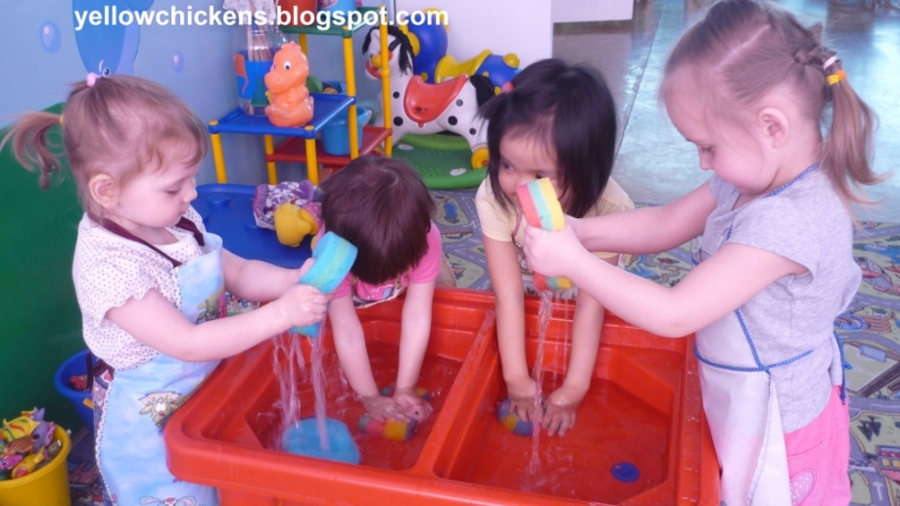
Выливая воду из бутылки предложите детям послушать как журчит вода. Послушайте вместе с детьми как капелька из пипетки ударяется о поверхность стола железный поднос.

«РАЗНОЦВЕТНАЯ ВОДА»
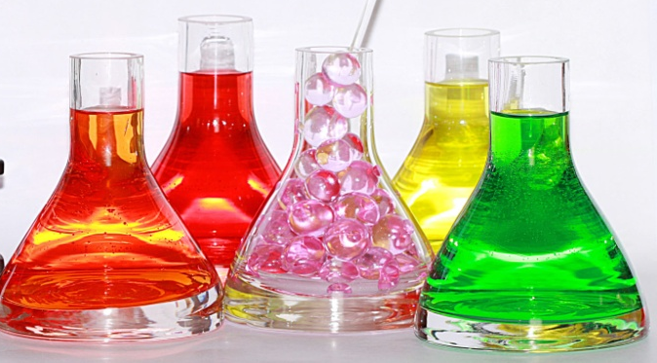
В присутствии детей окрасьте воду в ванне пищевым красителем. Пусть дети наливают «волшебную воду» в прозрачные ёмкости. Вместе с ними выразите восхищение от увиденного. Доставьте ребёнку удовольствие, позволив пускать в необычной воде рыбок, кораблики, лодочки. Покажите, как палочкой можно направить кораблик в нужную сторону. Попробуйте порисовать подкрашенной водой на бумаге (наклеив скотчем на кафель кусок старых обоев) или прямо на плитках.

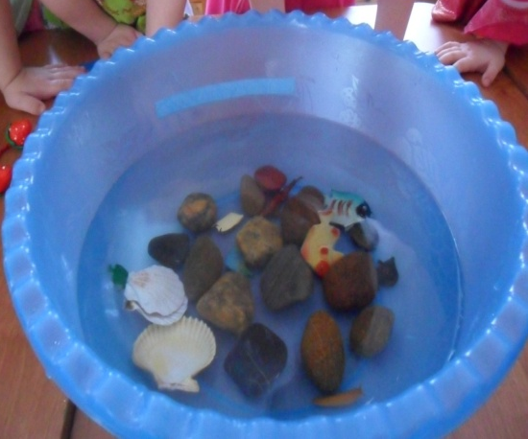
«ВОЛШЕБНЫЕ КАМЕШКИ»
Рассмотрите с детьми камешки. Опустите в ёмкость с водой. Поговорите о том, что камешки тяжёлые, и они упали на дно. Достаньте камешки и сравните их с сухими. Мокрые камешки изменили свой цвет.

«ПОИСК СОКРОВИЩ ПОД ВОДОЙ»
Наполните сосуд водой положите туда тонущие предметы. Дайте ребёнку возможность их увидеть, пощупать, затем можно завязать глаза и предложить ребёнку, нащупав игрушку, назвать её.
« БРОСАЕМ В ВОДУ ВСЁ ПОДРЯД»
В воду можно кидать игрушки и вылавливать те, которые будут плавать на поверхности одной или двумя ладошками, двумя пальчиками или ситом, дуршлагом, сачком, палкой, половником. Можно зачерпнуть стаканчиком, мячик будет плавать в нем, а если ситом, то вода выльется, а игрушка останется на дне. Не так-то просто выловить игрушку ладошкой.
Попробовали играть с плавающими игрушками, теперь попробуем выяснить, а есть ли предметы и материалы, которые не плавают в воде. Попробуйте класть в воду предметы из разных материалов: металлические и деревянные ложки, пластмассовые и резиновые игрушки.
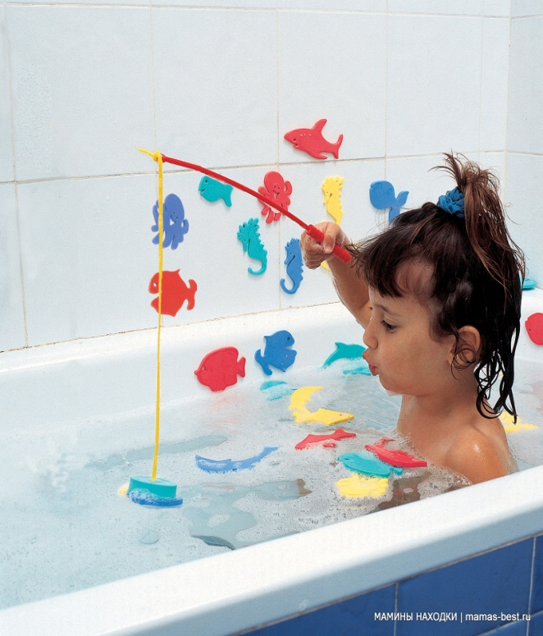
Если вы приготовили в стирку не очень грязную вещь, дайте ребенку ее "постирать", такая "стирка" доставляет детям огромное удовольствие, кроме того, так они знакомятся с тем, как ткань впитывает в себя воду, как она тяжелей, изменяется на ощупь как меняется её цвет.

